Thème : biodiversité

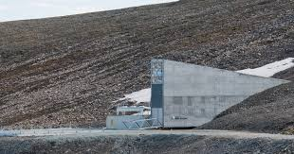 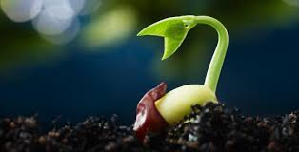

**Le grenier à graines du monde**

Le Dépôt international pour les graines a ouvert ses portes le 26 février 2008 au Svalbard, un archipel d'îles norvégiennes situé dans le cercle arctique. Creusées dans le permafrost à flanc de montagne, les chambres fortes de cette banque mondiale accueillent un premier contingent de semences venues d'Afrique, des Amériques, d'Asie et d'Europe. Au final, c'est près de 3 millions de variétés de graines qui seront hébergées sous forme congelée.

C:\Users\xmazoch\Desktop\ZAKAZKY\2010\055smerdova-ikonky\web\icons\konverzacnitema32.png*Connaissez-vous l’autre nom de « Svalbard » (équivalent français : « côtes froides ») ?*

*Expliquez le terme « le permafrost » :*

*Expliquez le terme « la graine » :*

Depuis le 26 février 2008, le Dépôt international pour les graines de Svalbard en Norvège, constitue la réserve ultime des semences sur notre planète, quand toutes les autres banques auront été détruites ou épuisées.

Construite et financée par le gouvernement norvégien associé à la Banque nordique de gènes et le Fonds fiduciaire mondial pour la diversité des cultures (The Global Crop Diversity Trust),elle accueille des échantillons de toutes les semences qui supportent la congélation entre -4° et -12°C.

Les banques de graines du Nigeria, du Bénin, d'Afrique du Sud, du Canada, du Mexique, de Colombie, de Syrie, de l'Inde, des Philippines et de près de 80 pays ont transféré une première collection de 300 000 variétés de graines à l'occasion de l'inauguration des bâtiments du Dépôt international de Svalbard. Du blé, du maïs, du riz, de l'orge, des pois, du sorgho, des fèves, des arachides, des haricots emballés dans des sachets aluminium scellés.

Les céréales : le blé, le seigle, l’avoine, l’orge

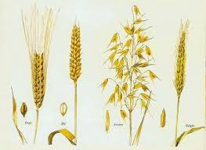 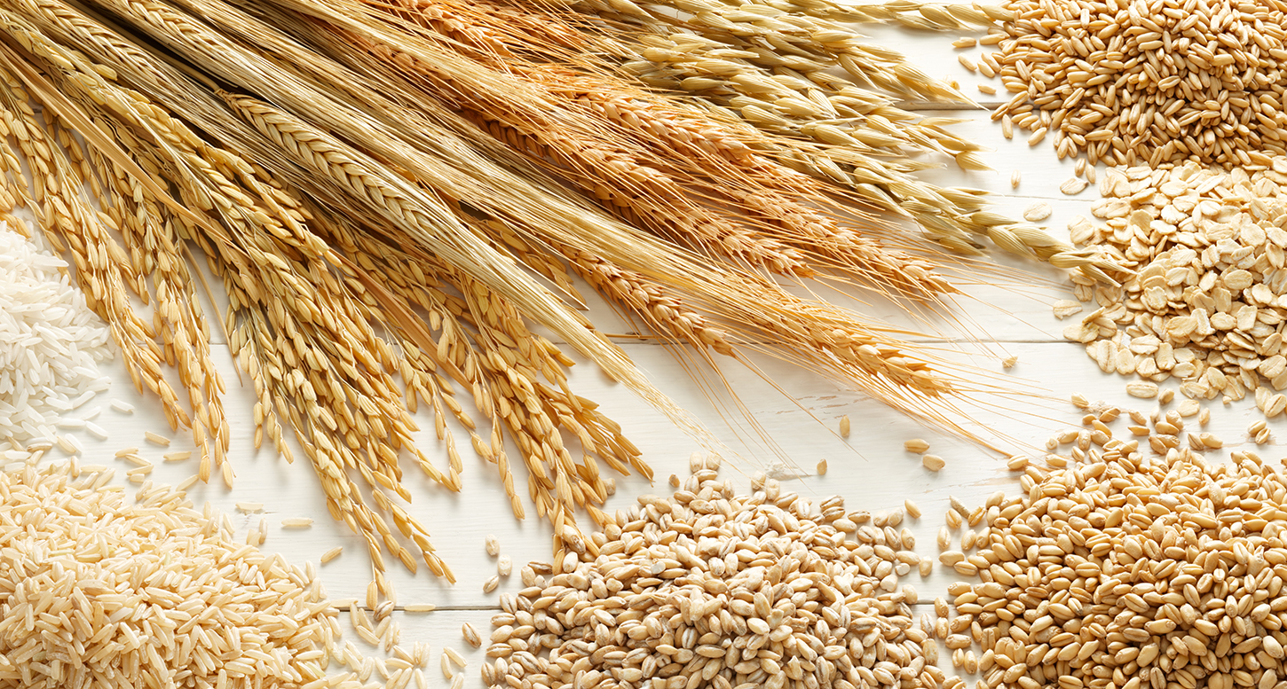

Le sorgho = nom générique des plantes (graminacées), du genre *sorghum*, parmi lesquelles on trouve des céréales pour l’alimentation humaine

le fève = plante de la famille des légumineuses dont les graines sont commestibles

 **Ecoutez l’enregistrement et répondez aux questions.**

Émile Frison, directeur général de Biodiversity International (02:29). Il explique le choix de Svalbard.

*Où se trouve l’archipel Svalbard* *?*

*Quelles sont les conditions climatiques ?*

*Pourquoi on a choisi cet archipel pour y stocker les graines ?*

*1ere cause :*

*2e cause :*

Au cas où

À la fin des années 80, des terroristes péruviens ont détruit une banque internationale de semences de pommes de terre dans les Andes, assimilant ses fonctions à celles des laboratoires privés du génie génétique. En 2003, la banque de semences de Abu Ghraib en Irak a été pillée et a perdu définitivement des variétés de blé et de lentilles séculaires. Celle d'Afghanistan a connu la même mésaventure. En 2004, le tsunami asiatique a emporté le grenier de semences de riz de la région et deux ans plus tard, le typhon Xangsane a détruit une partie des réserves des Philippines. En 1998, c'étaient les graines d'haricots du Honduras et du Nicaragua qui ont disparu dans l'ouragan Mitch. S'il n'y avait pas eu de banques de graines du réseau du [*Groupe consultatif pour la recherche agricole internationale*](http://www.cgiar.org/languages/lang-french.html) et d'autres institutions similaires, ces pays auraient perdu à tout jamais leurs semences. Pour être stockées à Svalbard, les graines doivent déjà faire partie des collections de deux autres banques de semences dans le monde. Les sachets de graines seront placés sur des étagères dans les trois chambres fortes, au fond du tunnel creusé dans la roche. Le Dépôt sera placé sous surveillance permanente.

Les graines n'étant pas immortelles, une partie de l'argent consacré au Dépôt international ira financer des projets de régénérescence des semences dans les pays en développement.

Il existe près de 1 400 banques de graines dans le monde.

*Expliquez, à partir des exemples, le mot séculaire : un chêne séculaire, un préjugé séculaire, un jubilé séculaire.*

*Quels sont les synonymes du verbe piller :*

créer / dévaster / saccager / protéger / dépouiller /

 **Ecoutez l’enregistrement et répondez aux questions.**

Émile Frison, explique l'approvisionnement du Dépôt international pour les graines (01:40)

*Expliquez le terme la longévité :*

*Toutes les éspèces ont-elles la même longévité ?*

*Quelle est la longévité estimée du blé ?*

C:\Users\xmazoch\Desktop\ZAKAZKY\2010\055smerdova-ikonky\web\icons\literatura32.pngSources bibliographiques :

http://savoirs.rfi.fr/fr/comprendre-enrichir/sciences/le-grenier-a-graines-du-monde